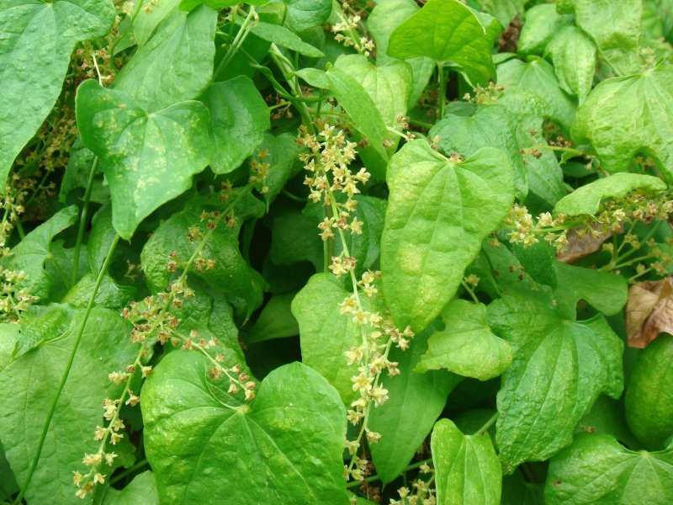  Диоскорея кавказская | Диоскорея кавказская — реликтовое растение, и ареал её невелик. Встречается в основном в западных районах Закавказья в нижнем лесном поясе на высоте 400—1000 м над уровнем моря. Растёт в сухих дубовых и дубово-грабовых лесах, зарослях кустарников, на выходах скал.
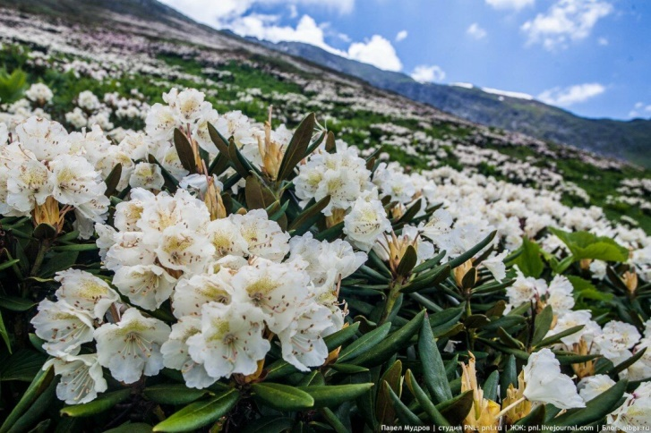  Рододендрон кавказский | Эндемик Кавказа, ареал которого охватывает высокогорья Большого и Малого Кавказа и заходит в Турцию по Арсиянскому и Лазистанскому хребтам. Распространён на высоте 1600—3000 метров над уровнем моря^{[4]}. В России встречается в Дагестане, Северной Осетии, Чечне, Ингушетии, Кабардино-Балкарии, Карачаево-Черкесии, в горах Краснодарского края и Адыгеи.
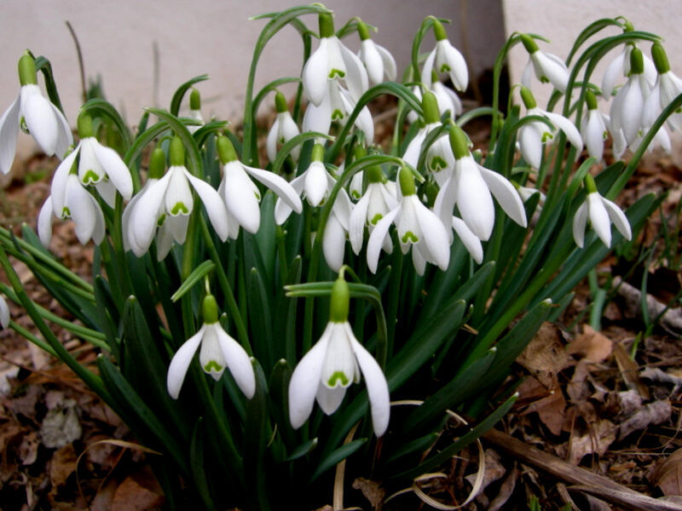  Подснежник Воронова | Подснежник Воронова — эндемик Кавказа. Растёт по опушкам  широколиственных лесов.
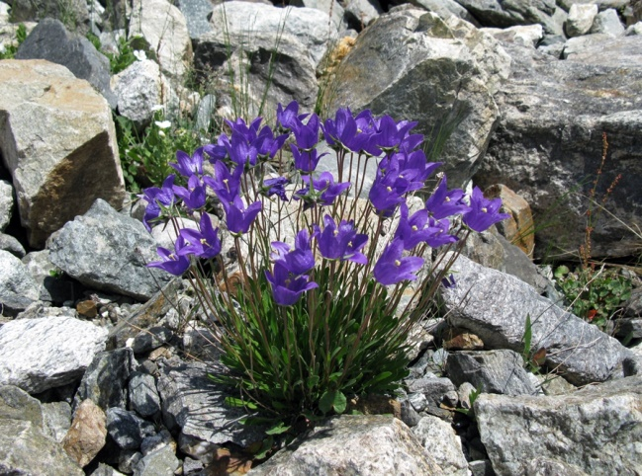  Колокольчик камнеломковидный | Эндемик Кавказа, встречается на территории Российской Федерации и Грузии. Обитает в каменистых местах на полном солнце, где почва не высыхает полностью.
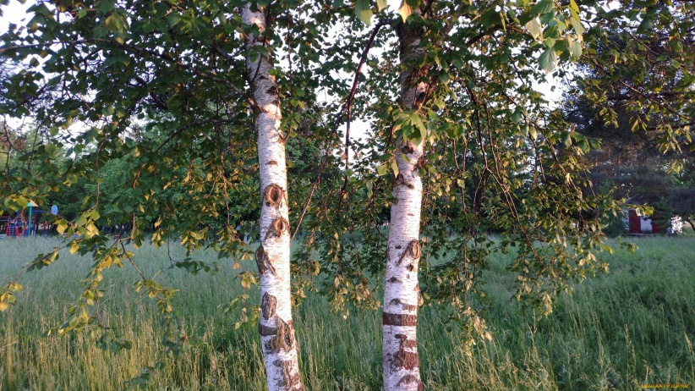  Береза Радде | Небольшое дерево высотой 7—8 метров. Кора ствола белая или розоватая, ветви тонкие, тёмно-буроватые, с чечевичками. Молодые годовалые ветки желтовато-бурые, с беловатым бархатистым опушением.
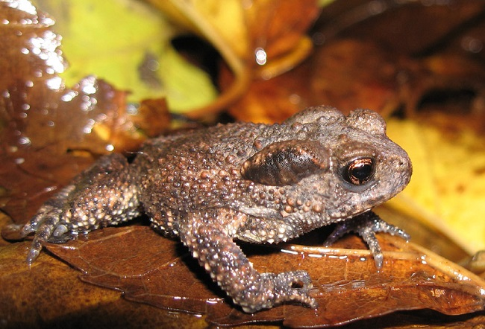  Кавказская жаба | Земноводное, отряда бесхвостых. Является эндемиком лесов Западного Кавказа и юго-восточного Закавказья. Кожа этой жабы ядовита, и она покрыта округлыми бугорками. В Кавказском заповеднике их насчитывается около 100 особей на 1 га земли.
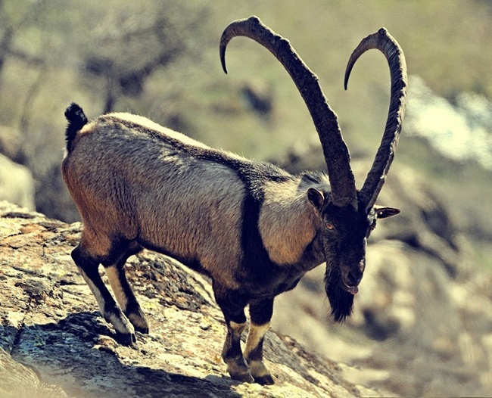  Безоаровый козел | Парнокопытное млекопитающее, относящееся к семейству полорогих, обитает на Северном Кавказе. Они питаются травянистыми растениями, листьями, побегами деревьев и кустарников.
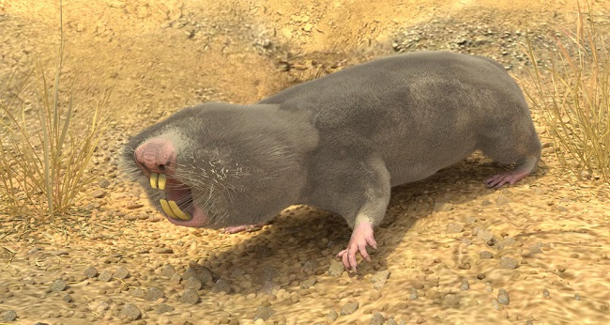  Гиганский слепыш | Млекопитающее, относящееся к отряду грызунов, семейству слепышовых. Является редким видом, имеющим малую численность и распространен на ограниченной территории, эндемик северо-восточного Предкавказья. Слепыш – самый крупный из грузынов, длина тела около 40 см.
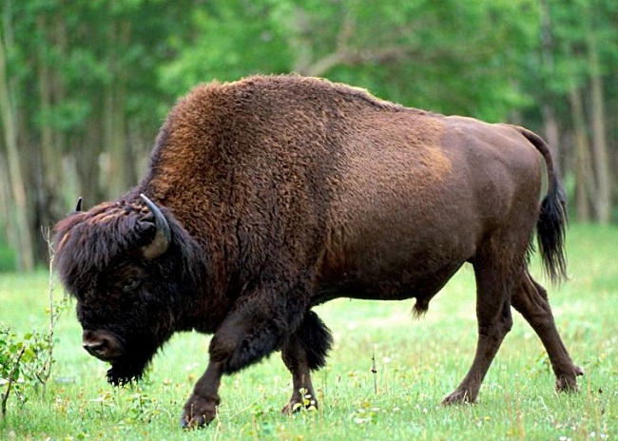  Зубр | Это одно из самых крупных животных Кавказа, находящихся на грани исчезновения. Селятся эти животные в предлесьях, не уходя вглубь лесных массивов, но при этом стараются не появляться на равнинных местах.
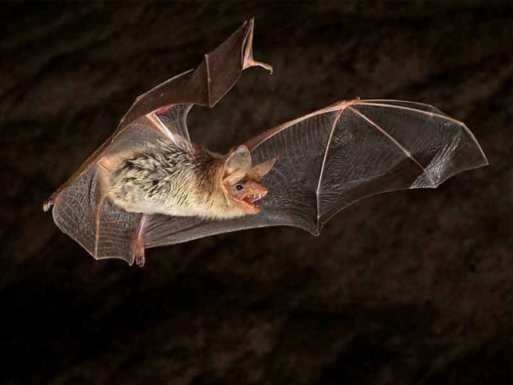  Остроухая ночница | Это вид рукокрылых млекопитающих, численность его уменьшается из-за антропогенных факторов. В России распространена по всему Северному Кавказу от западных районов Краснодарского края до Дагестана. Обитает в предгорных безлесных районах. Зимуют в подземельях, образуя большие скопления особей.
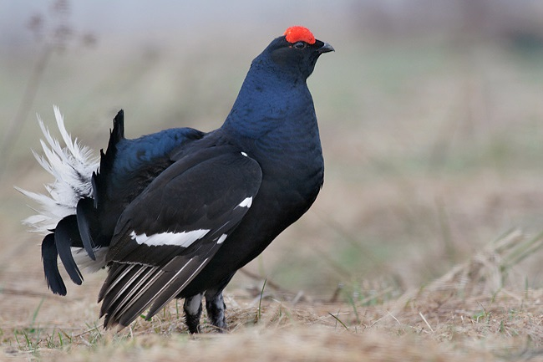  Кавказский тетерев | Относится к эндемикам и потому включен в Красную книгу. Селится она на границе между альпийскими лугами и лесом, обычно гнездится в кустарниках.
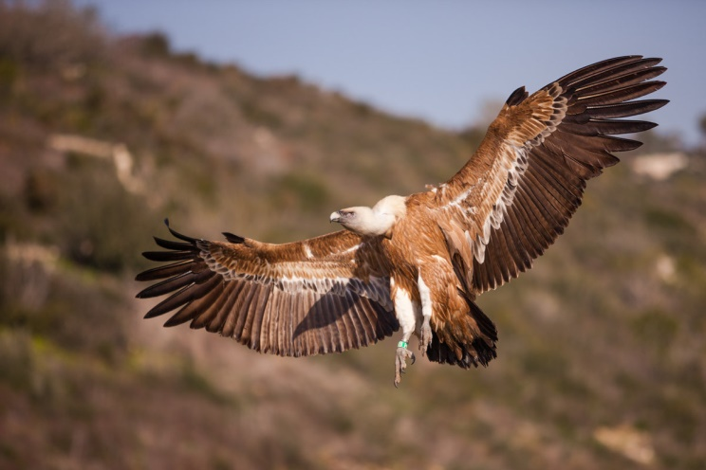  Белоголовый сип | Птица из семейства Ястребиные отряда Соколообразные. Относится к редкому виду с ограниченным распространением. Распространен по северным склонам Большого Кавказа, обитает в горах Ставрополья, Дагестана, Северной Осетии, Грузии, а также обитает в Армении, но там он находится на грани полного исчезновения.
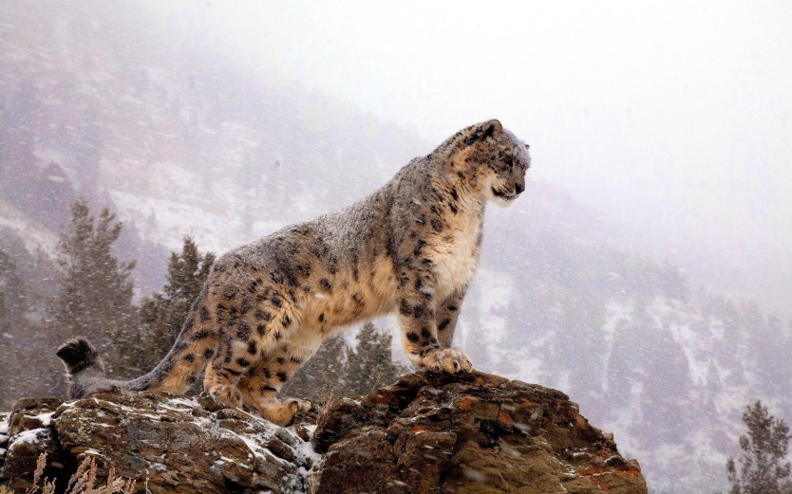  Кавказский барс | Многие называют его снежным барсом, однако, на самом деле, название его – переднеазиатский леопард. Мощное и очень красивое животное, грациозное, как и другие кошачьи, занесено в Красную книгу. Леопард встречается на Северном Кавказе, селится он обычно в предгорьях. Чаще всего места обитания кавказского барса – лиственные леса, здесь он охотится и отдыхает.

